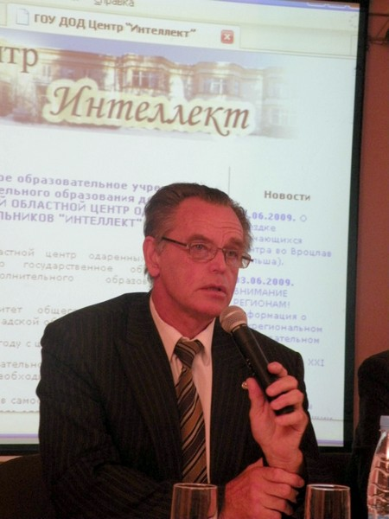
Кузнецов Владимир Николаевич

Председатель Территориальной организации

Санкт-Петербурга и Ленинградской области профсоюза работников народного образования и науки РФ

Возглавляет Территориальную организацию Санкт-Петербурга и Ленинградской области профсоюза работников народного образования и науки РФ с 2001 года.
Член Исполкома Профсоюза образования РФ, член Совета Ленинградской Федерации Профсоюзов. Имеет государственные награды, знак «Почетный работник общего образования».

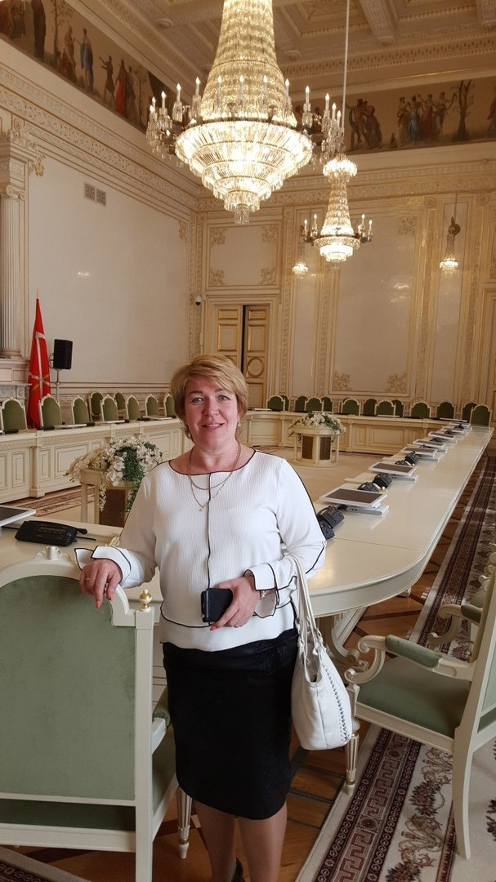

Клейн Марина Александровна

Председатель Территориальной организации

Приморского района Санкт-Петербурга профсоюза работников народного образования и науки РФ

Возглавляет с 2019 года.

